Centro Universitário Processus

PORTARIA Nº 282, DE 14 DE ABRIL DE 2022

QUADRO DE ATIVIDADES – Fase(s) de ( ) Preparo ( ) Integração (X ) Socialização

|  |  |
| --- | --- |
| **CURSO** | DIREITO |
| **DISCIPLINA** | TEORIA GERAL DO DIREITO |
| **PERÍODO DA TURMA** | MATUTINO |
| **PROFESSOR(A) ARTICULADOR(A)** | LOURIVÂNIA DE LACERDA |
| **Nº DE ALUNOS ENVOLVIDOS**  **(ANEXO – Lista com nomes)** | 2) RONALDO RAMOS DOS SANTOS  JAMILLY JAD DE SOUZA MARTINS |
| **ATIVIDADE** | PRODUÇÃO AUDIOVISUAL DE CONSCIENTIZAÇÃO SOCIAL |
| **DATA** | 01/06/2024 |
| **LOCAL** | ACADEMIA SMART FIT – 515 NORTE |
| **DURAÇAO DA ATIVIDADE** | 01 HORA |
| **PÚBLICO ESTIMADO** | 3300 VIZUALIZAÇÕES |

FOTOS

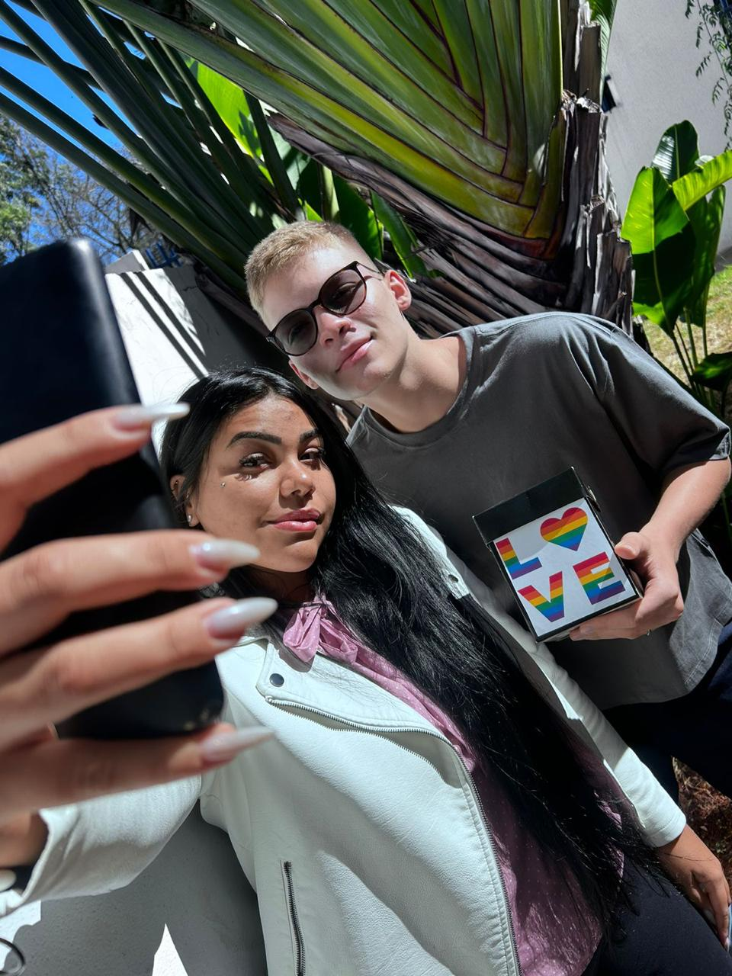

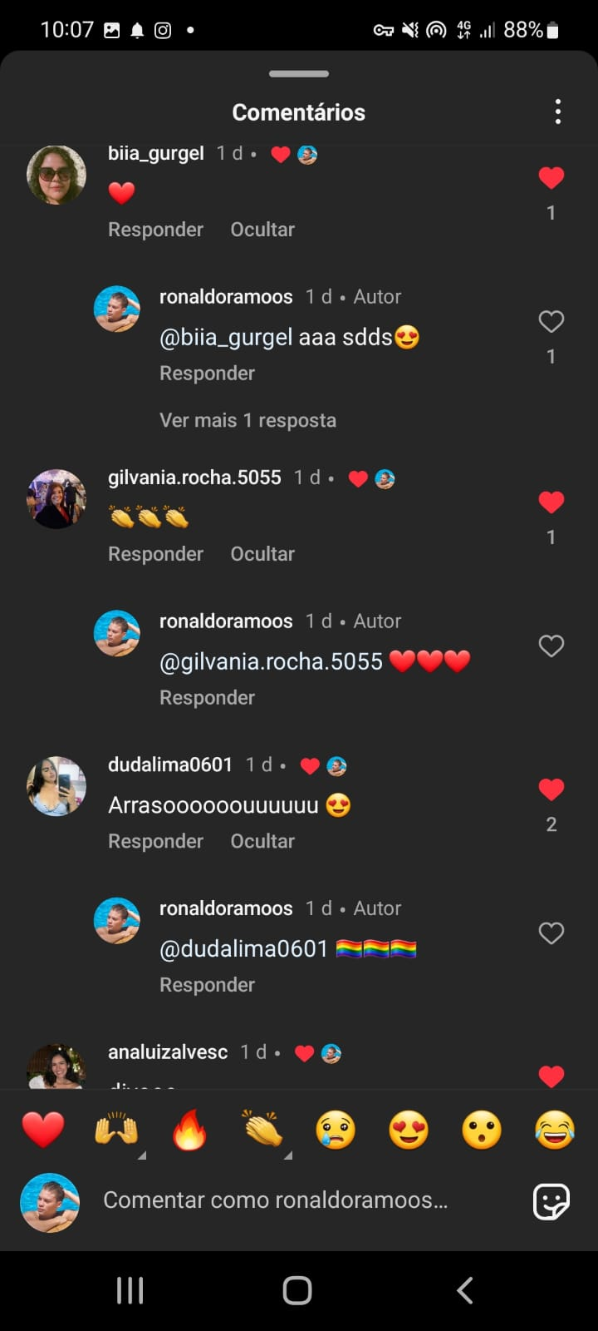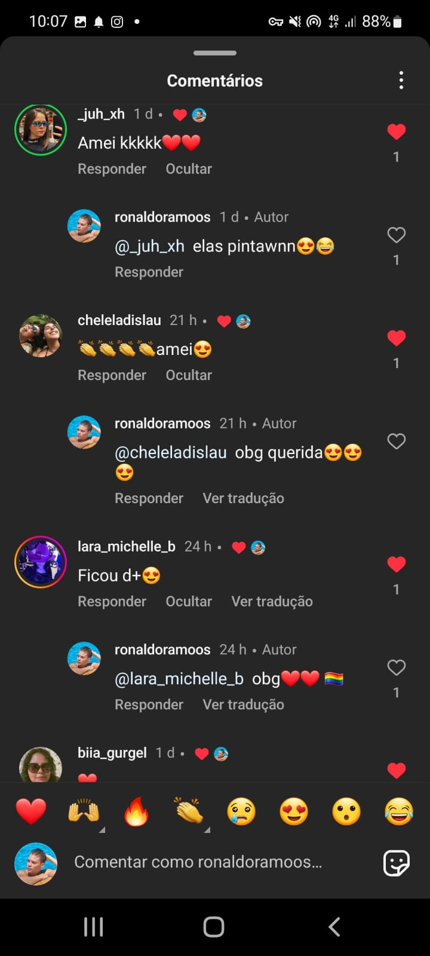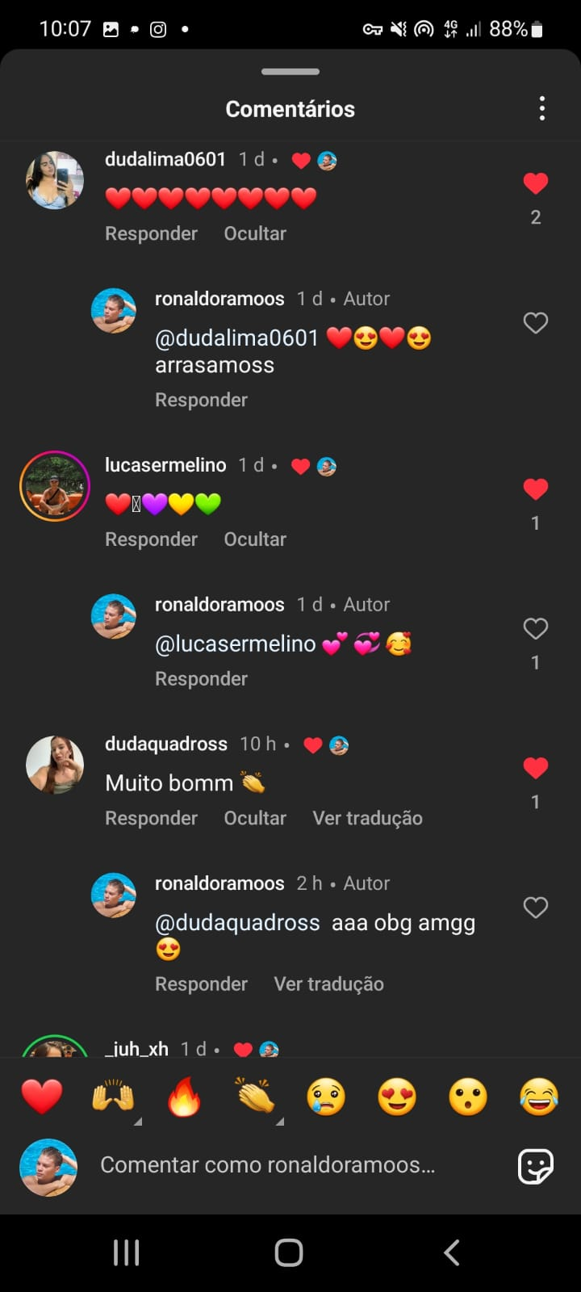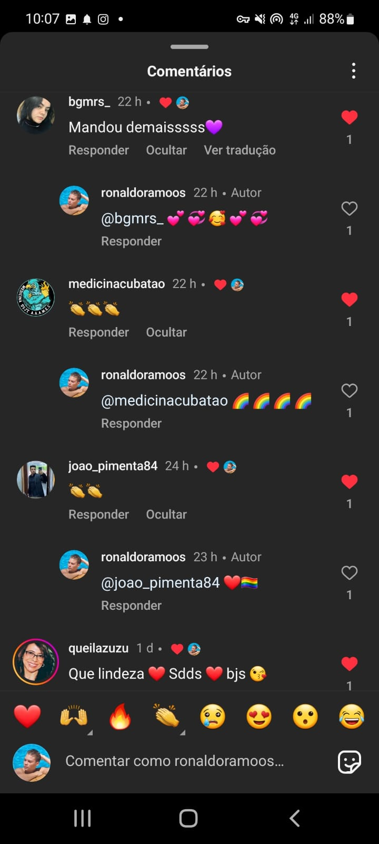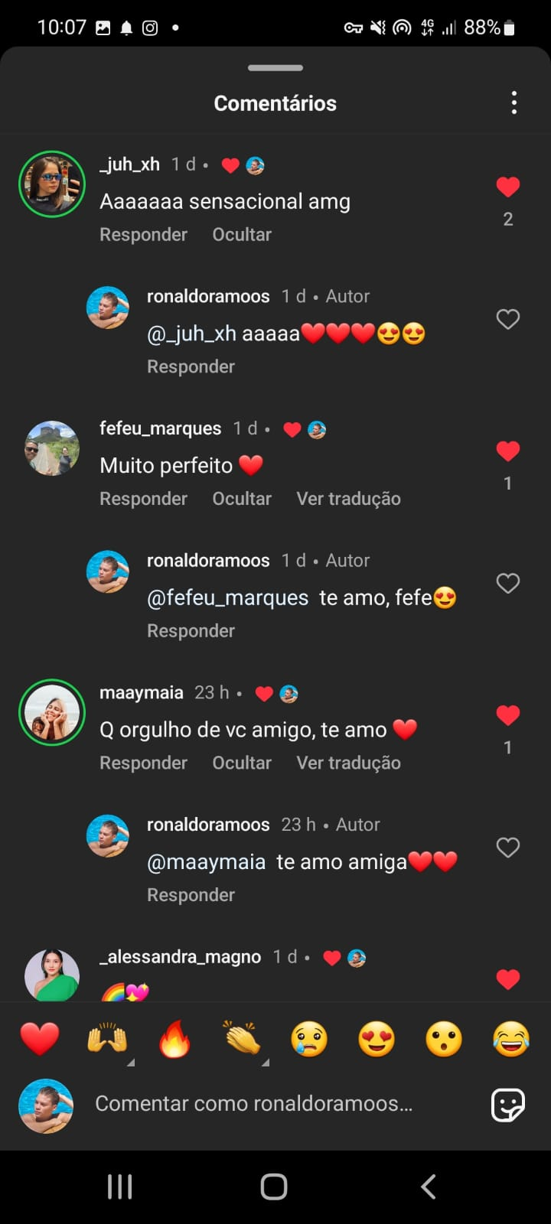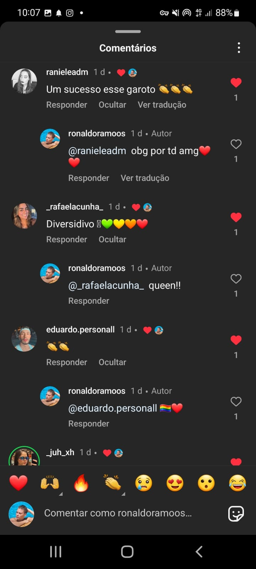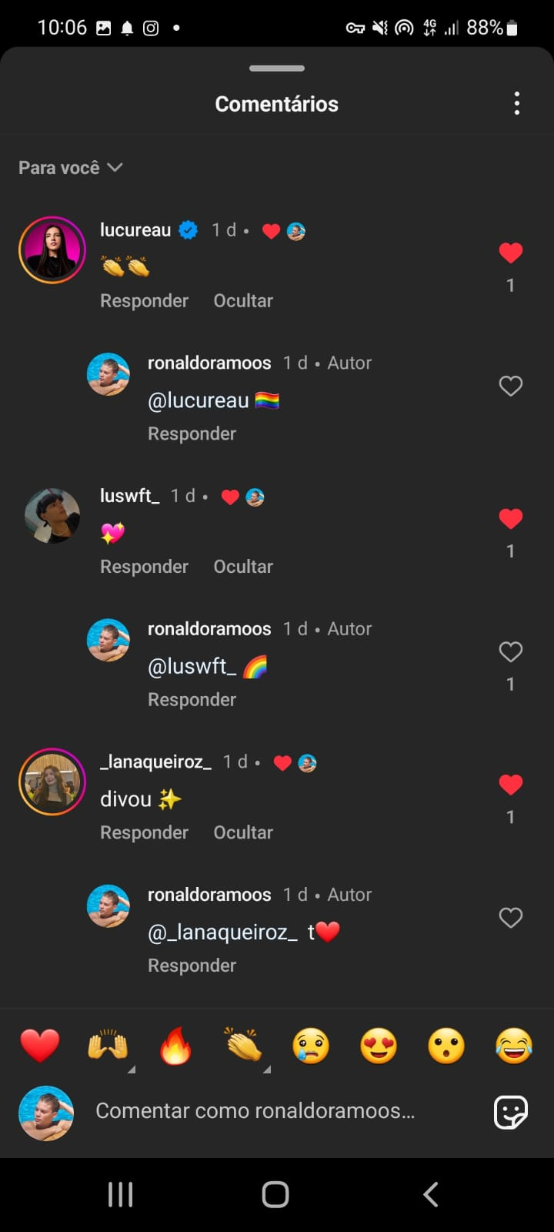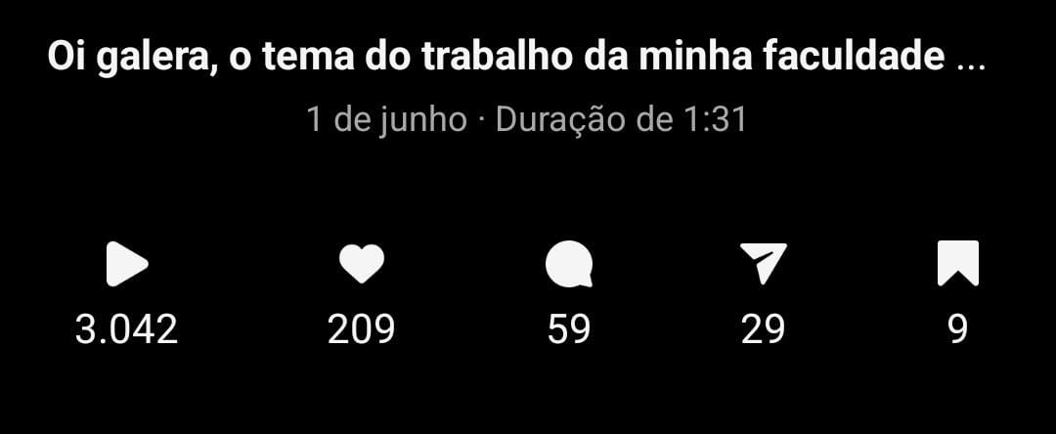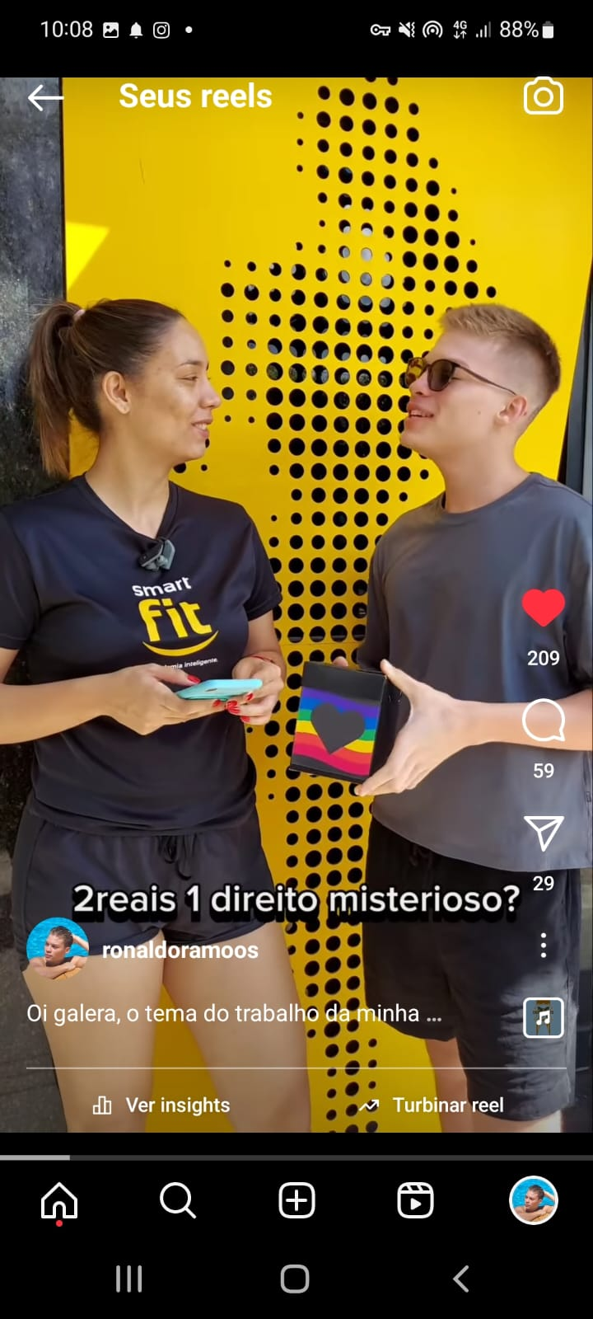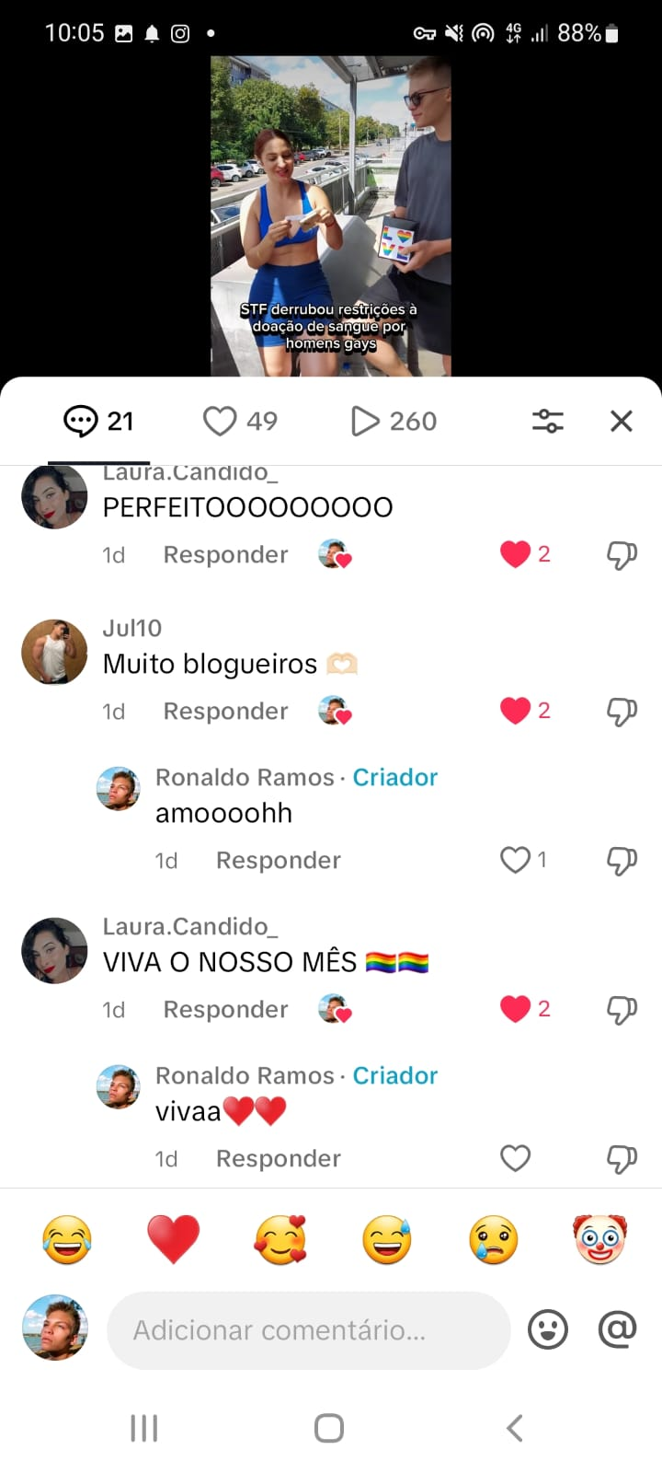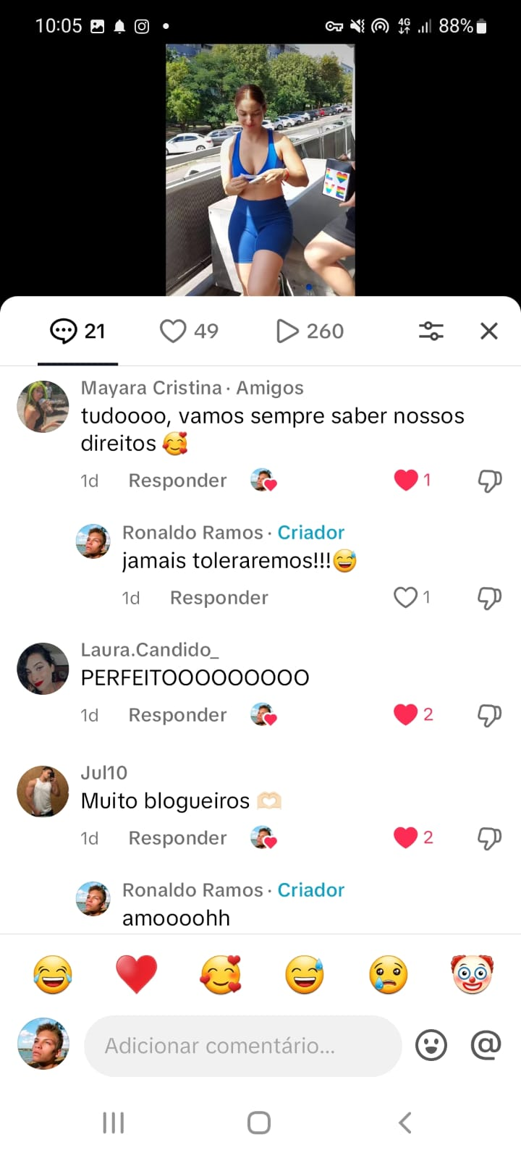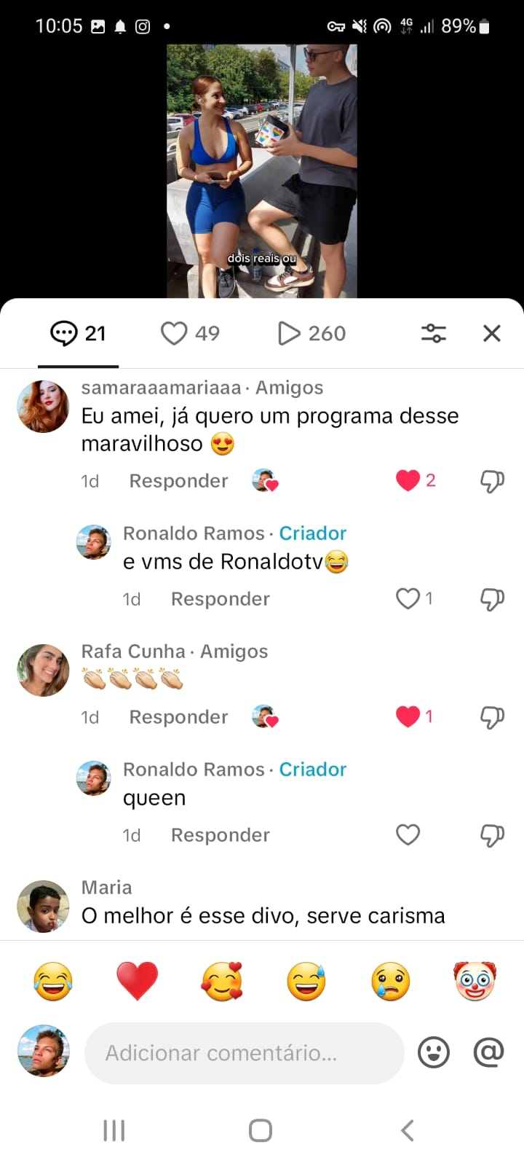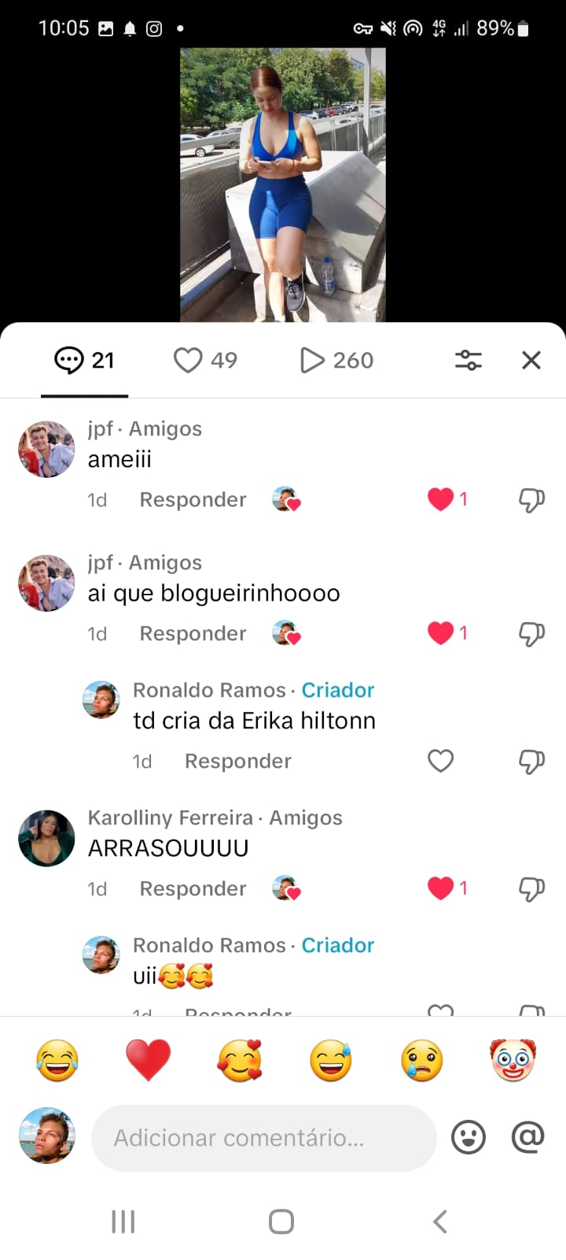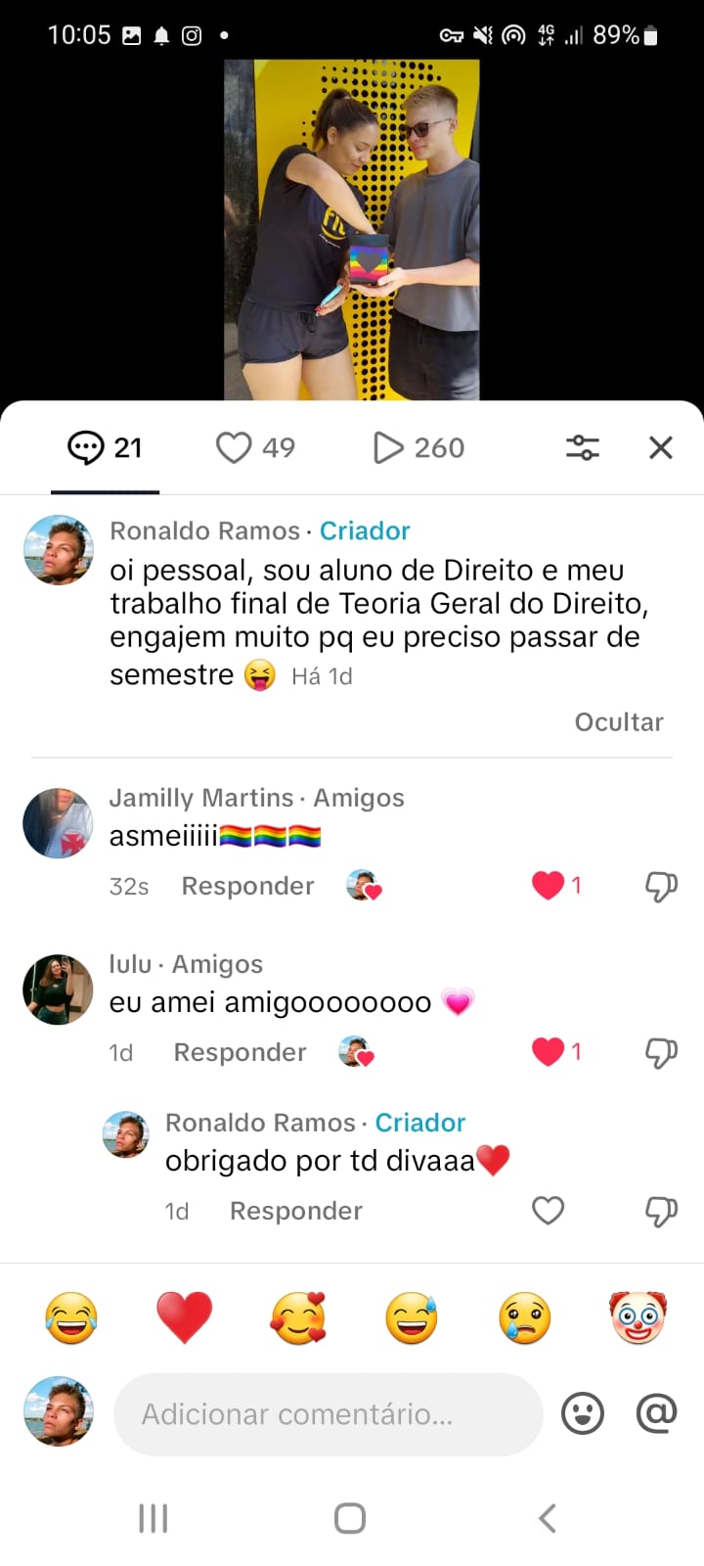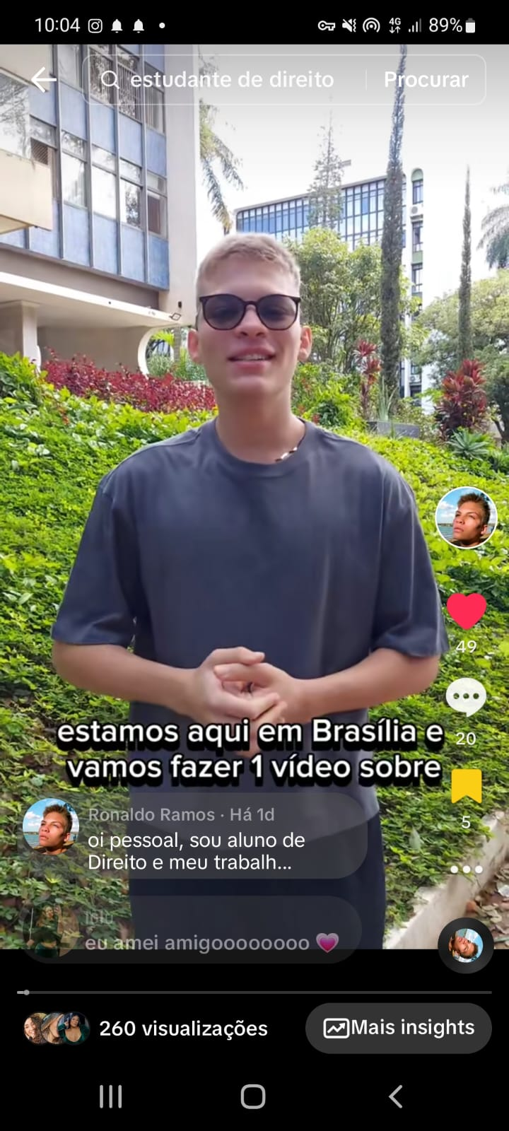

Centro Universitário Processus - UNIPROCESSUS